Использование инновационных технологий в работе с детьми с ОВЗ дошкольного возраста

Известно, что у детей со статусом ОВЗ очень часто присутствует дисфункция сенсорной интеграции. Дисфункция сенсорной интеграции — это состояние, при котором сигналы, поступающие от разных органов чувств, не переводятся в соответствующий ответ, не организуются в адекватную поведенческую реакцию.
Сенсорная интеграция (от лат. «sensus» - ощущение, «integratio» - восстановление) – это определенный процесс, во время которого нервная система получает информацию от рецепторов органов чувств и, анализируя их, использует для выполнения целенаправленной деятельности. Целью этого процесса является планирование и выполнение соответствующих действий в ответ на сенсорный раздражитель, внешний или внутренний.
Сенсорная интеграция представляет собой определенные воздействия, которые помогают ребенку адекватным образом реагировать на свет, звук, осязание, запахи и другие ощущения. Этот метод можно назвать своеобразной "подготовкой почвы" для обучающих коррекционных занятий. Результат – улучшение концентрации внимания, поведения, снижение тревожности, что делает ребенка более продуктивным в ситуациях развития и обучения.
В своей работе я использую инновационное игровое оборудование с видеобиоуправлением МОБИ «Соло».

Практические материалы по работе с детьми с ОВЗ
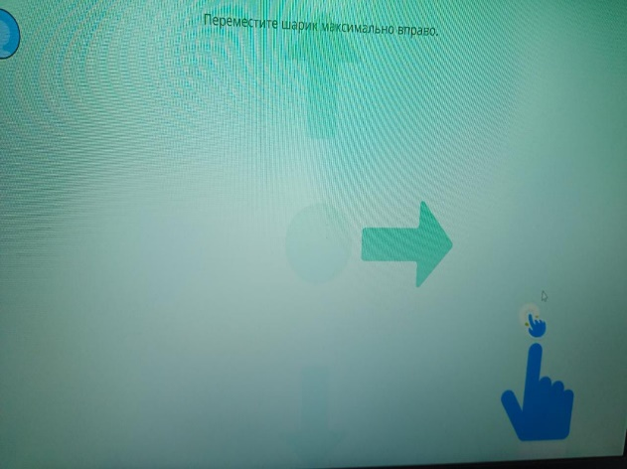
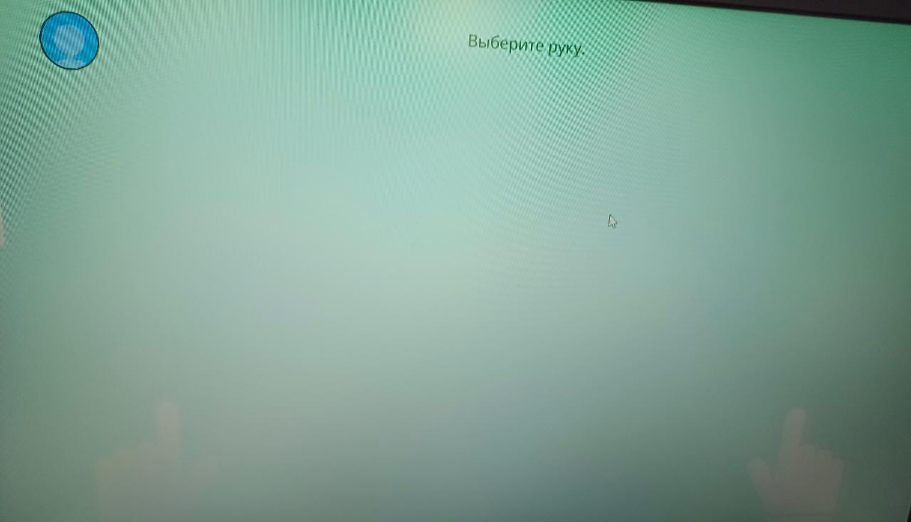
КАЛИБРОВКА

Цель: Отведение руки в сторону по инструкции.Распознавание направлений (лево, право, верх, низ).
Ход игры: Необходимо выбрать руку. Выбрать цвет шарика. Поднести руку с шариком к центру круга на экране. Поднять руку вверх (как показывает стрелка), опустить руку вниз, отвести руку влево, отвести руку вправо.

ВОЛШЕБНЫЕ КУБИКИ
Цель: Развитие внимания и координации движения. Движение по заданной траектории.
Ход игры: На экране кубики с узором. Ребенок проводит шариком по кубикам, они переворачиваются, открывая картинку. Надо открыть все кубики. В зависимости от уровня сложности выбирается тип движений. 1) произвольный тип движений; 2) вертикальный; 3) горизонтальный; 4) по спирали.
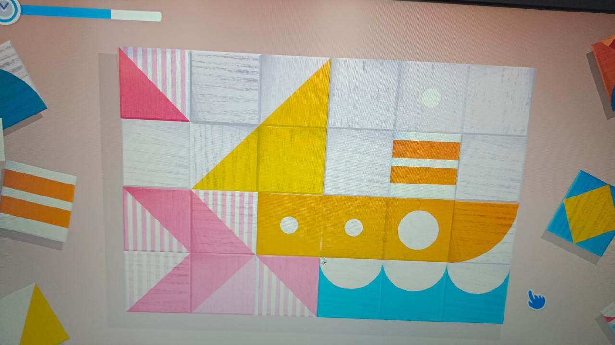
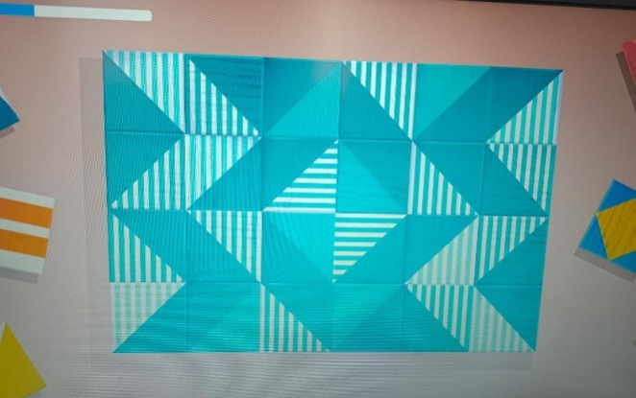
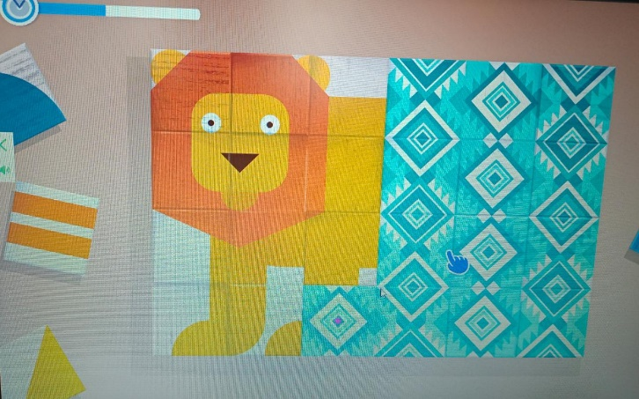
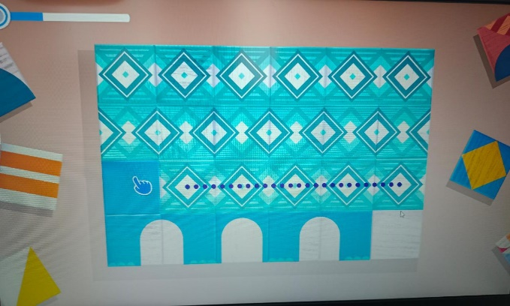

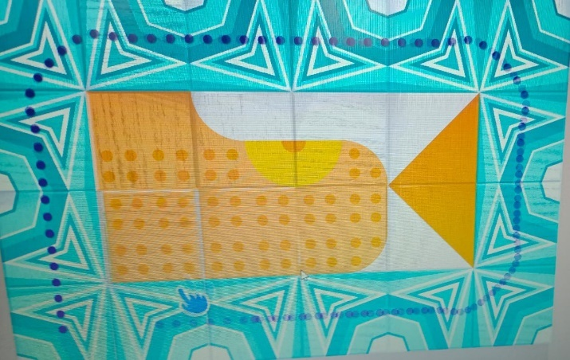

ПУЗЫРИ
Цель: Развитие координации, скорости, точности движений.
Ход игры: На экране появляется игрушечный бластер, выпускаются мыльные пузыри. Активный мыльный пузырь имеет индикатор в виде мишени, цвет которого совпадает с цветом шарика, которым необходимо лопнуть этот пузырь.

БИНГО
Цель: Развитие внимания и координации движений.
Ход игры: Вверхнем поле расположены выпавшие фишки-образцы. В нижнем поле-карточка с картинками. Ребенок выбирает любую из фишек, наведя на неё руку с шариком. Затем находит и отмечает аналогичную картину на карточке и удерживает на ней руку. Фишка закрывает картинку и можно переходить к выбору следующей фишки. Игра продолжается пока не будет пройден уровень. Каждый уровень игры состоит из трех карточек.
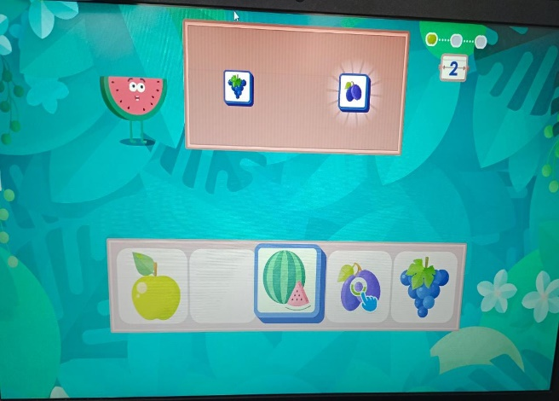
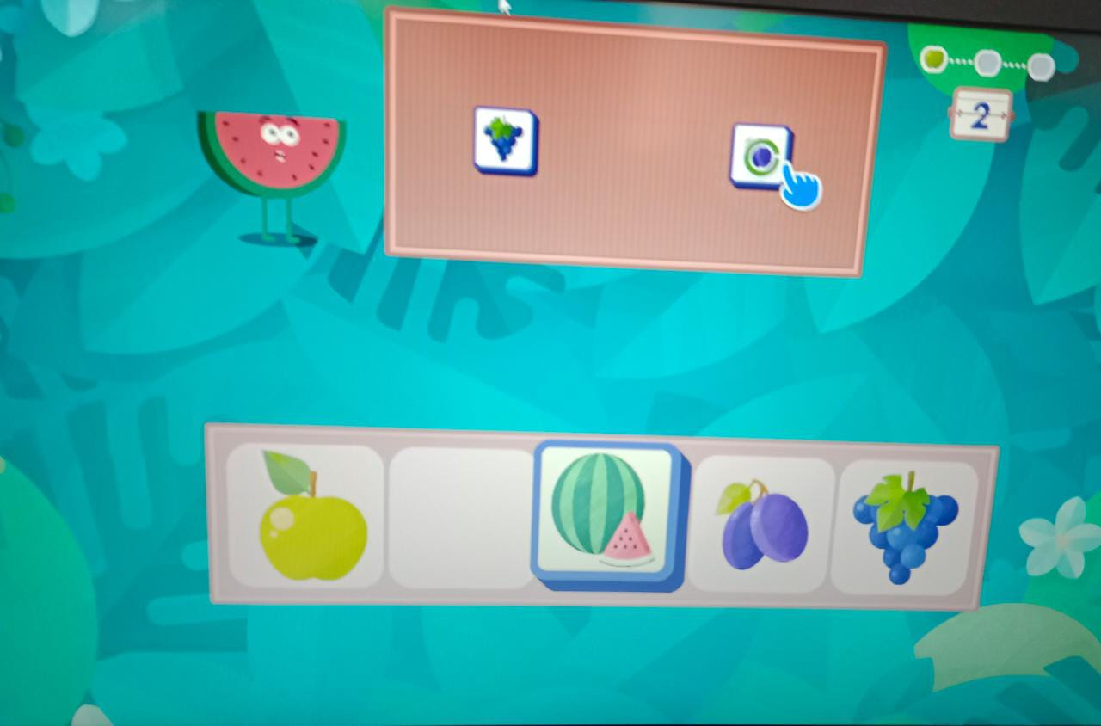

ОРКЕСТР
Цель игры: Развитие слухового восприятия, памяти, внимания.
Ход игр: Навести на картинку курсор и прослушать звук. Надо запомнить какой звук соответствует каждой картинке. Далее нажать на стрелочку и прослушать последовательность звуков. Далее повторить последовательность выбирая соответствующие картинки.
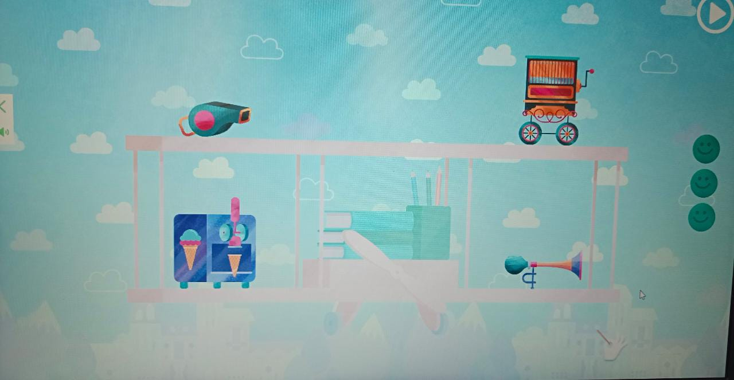

Список литературы
- Руководство пользователя. ООО «Студия Виэль». «test – psy.ru» 26стр.
- https://altera-vita.ru/interesnoe-roditelyam/sensornaya-integratsiya-sovremennaya-metodika-razvitiya-rebyenka/
- https://rctver.ru/parents/173-roditelyam-o-sensornoj-integratsii.html
- http://alternatus174.tilda.ws/

